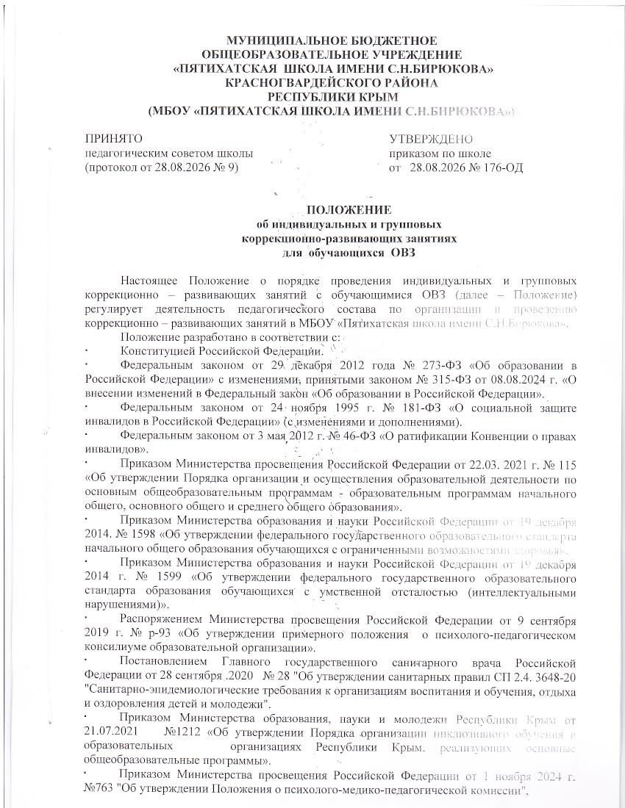

- Положением о территориальной психолого-медико-педагогической комиссии МКУ «Центр психолого-педагогического и медико-социального сопровождения» Красногвардейского района Республики Крым, утвержденным приказом МКУ «ЦППМСС» №4 от 22.10.2025 года.
- Порядком организации и осуществления образовательной деятельности по основным общеобразовательным программам – образовательным программам начального общего, основного общего и среднего общего образования, утв. приказом Минпросвещения РФ от 05.12.2022 г. № 1063;
- Концепцей коррекционно-развивающего обучения в образовательных учреждениях, разработанной Институтом коррекционной педагогики РАО и рекомендованной коллегией Минобразования РФ для использования в системе образования России.

Система обучения детей с ОВЗ предусматривает проведение индивидуальных и групповых коррекционно-развивающих занятий, включенных в индивидуальные учебные планы обучающихся.
Коррекционная работа осуществляется в рамках целостного подхода к воспитанию и развитию ребенка. Исходным принципом для определения целей и задач коррекции, а также способов их решения является принцип единства диагностики и коррекции развития. Главным является и создание условий, в максимальной степени способствующих развитию ребенка.
Коррекционно-развивающие занятия проводятся с обучающимися на основании заключения ТПМПК/ЦПМПК. При изучении развития и индивидуальных особенностей ребенка принимаются во внимание следующие показатели: психофизическое состояние и развитие, особенности и уровень развития познавательной сферы, особенности усвоения знаний, умений, навыков, предусмотренных программой. При подготовке и проведении коррекционно-развивающих занятий учитываются индивидуальные особенности каждого обучающегося.
Направления коррекционной работы:
Коррекционная работа включает в себя взаимосвязанные направления, раскрывающие ее основное содержание:
- диагностическое,
- коррекционно-развивающее,
- консультативное,
- информационно-просветительское.
- Диагностическая работа включает:
- выявление основных образовательных потребностей учащихся с ограниченными возможностями здоровья;
- определение уровня актуального и зоны ближайшего развития учащегося с ограниченными возможностями здоровья;
- изучение развития эмоционально-волевой, познавательной, речевой сфер и личностных особенностей учащегося;
- изучение социальной ситуации и условий семейного воспитания ребенка;
- изучение адаптивных возможностей и уровня социализации ребенка;
- системный разносторонний контроль за уровнем и динамикой развития ребенка.
- Коррекционно-развивающая работа включает:
- реализацию комплексного индивидуально ориентированного психолого-педагогического сопровождения в условиях реализации образовательного процесса;
- выбор оптимальных для развития ребенка с ограниченными возможностями здоровья коррекционных программ, методик, методов и приемов обучения в соответствии с его особыми образовательными потребностями;
- организацию и проведение индивидуальных и групповых коррекционно-развивающих занятий;
- развитие и укрепление зрелых личностных установок, формирование адекватных форм утверждения самостоятельности, личной автономии;
- формирование способов регуляции поведения и эмоциональных состояний;
- развитие форм и навыков личностного общения в группе сверстников, коммуникативной компетентности;
- развитие компетенций, необходимых для продолжения образования и профессионального самоопределения;
- формирование навыков получения и использования информации (в том числе на основе ИКТ), способствующих повышению социальных компетенций и адаптации в реальных жизненных условиях.
- Консультативная работа включает:
- выработку совместных обоснованных рекомендаций по основным направлениям работы с учащимися с ограниченными возможностями здоровья, единых для всех участников образовательного процесса;
- консультативную поддержку и помощь, направленные на содействие свободному и осознанному выбору учащимися с ограниченными возможностями здоровья профессии, формы и места обучения в соответствии профессиональными интересами, индивидуальными способностями и психофизическими особенностями.
- Информационно-просветительская работа включает:
- информационную поддержку образовательной деятельности учащихся с ограниченными возможностями здоровья;
- различные формы просветительской деятельности, направленные на разъяснение участникам образовательного процесса вопросов, связанных с особенностями образования детей с ограниченными возможностями здоровья;

Цели коррекционной работы:
- Оказание комплексной психолого-педагогической, консультативной помощи и поддержки учащимся с ограниченными возможностями здоровья и их родителям (законным представителям).
- Формирование социальной компетентности учащихся с ограниченными возможностями здоровья, развитие адаптивных способностей личности для самореализации в обществе.
Задачи коррекционной работы:
- Выявление и удовлетворение особых образовательных потребностей учащихся с ограниченными возможностями здоровья.
- Определение особенностей организации образовательного процесса для указанной категории детей в соответствии с индивидуальными особенностями каждого ребенка.
- Осуществление индивидуально ориентированной психолого-педагогической поддержки учащегося с ограниченными возможностями здоровья.
- Разработка и реализация индивидуальных образовательных программ, учебных планов, организация индивидуальных или групповых занятий для детей с ограниченными возможностями здоровья.
- Формирование зрелых личностных установок, способствующих оптимальной адаптации в условиях реальной жизни.
- Развитие коммуникативной компетенции, форм и навыков конструктивного личностного общения в группе сверстников.
- Реализация комплексной системы мер по социальной адаптации и профессиональной ориентации учащихся с ограниченными возможностями здоровья.
Принципы, определяющие содержание коррекционной работы:
- Преемственность. Принцип обеспечивает создание единого образовательного пространства при переходе ребенка от одного образовательного уровня к другому, обеспечивает связь программы коррекционной работы с другими разделами основной образовательной программы.
- Соблюдение интересов ребенка.
- Системность. Принцип обеспечивает единство диагностики, коррекции и развития в обучении ребенка с ограниченными возможностями здоровья.
- Непрерывность. Принцип гарантирует ребенку и его родителям (законным представителям) непрерывность обучения и помощи в развитии.
- Вариативность. Принцип предполагает создание вариативных условий для получения образования детьми, имеющими ограниченные возможности здоровья.
- Рекомендательный характер оказания помощи. Принцип обеспечивает соблюдение гарантированных законодательством прав родителей (законных представителей) детей с ограниченными возможностями здоровья выбирать формы получения детьми образования, защищать законные права и интересы детей.
Механизмы реализации коррекционной работы.
Коррекционная работа на этапах освоения образовательной программы может реализовываться школой как совместно с другими образовательными организациями в рамках сетевого взаимодействия, так и самостоятельно.
Условия реализации коррекционной работы.
Коррекционная работа может предусматривать как вариативные формы получения образования, так и различные варианты специального сопровождения учащихся с ограниченными возможностями здоровья.
К формам получения образования учащимися с ограниченными возможностями здоровья относятся:
- обучение в общеобразовательном классе в условиях инклюзии,
- обучение в коррекционном классе,
- обучение на дому.
Психолого-педагогическое сопровождение реализации коррекционной работы в образовательном учреждении включает:
- оптимальный режим учебных нагрузок;
- психолого-педагогические условия (учет индивидуальных особенностей учащегося, соблюдение комфортного психоэмоционального режима, использование современных педагогических технологий, повышение эффективности образовательного процесса);
- специальные условия:
- выдвижение комплекса специальных задач обучения, ориентированных на особенности и потребности учащихся с ограниченными возможностями здоровья;
- введение в содержание обучения специальных разделов, направленных на решение задач развития ребенка, отсутствующих в содержании образования нормотипично развивающегося ребенка;
- использование специальных методов, приемов, средств обучения;
- использование специализированных и коррекционных программ, ориентированных на особые образовательные потребности детей;
- индивидуализация обучения с учетом специфики нарушения здоровья детей;
- условия, обеспечивающие сохранение здоровья;
- участие всех детей с ограниченными возможностями здоровья, не зависимо от степени выраженности нарушений их развития, вместе с нормотипично развивающимися детьми в воспитательных, культурно-развлекательных, спортивно-оздоровительных и иных мероприятиях;
Индивидуальные и групповые коррекционно-развивающие занятия проводятся согласно тарификации специалистов сопровождения и/или педагогов по расписанию, утверждаемому в установленном порядке и входят в индивидуальное расписание уроков обучающегося с ОВЗ на дому, в условиях инклюзии - отображается в Индивидуальном образовательном маршруте обучающегося. Расписание занятий доводится до сведения родителей (законных представителей) обучающегося с ОВЗ под подпись.
Индивидуальные и групповые коррекционно-развивающие занятия отражаются в индивидуальном учебном плане обучающегося и проводятся в следующем объёме: не менее 5 часов для обучающихся с ОВЗ в условиях инклюзивного обучения, в соответствии с образовательной программой для обучающихся на дому - 100% согласно соответствующему учебному плану.
Продолжительность индивидуальных и групповых коррекционно - развивающих занятий: на индивидуальные занятия отводится 20 минут. На занятия с группой обучающихся отводится 35 – 40 минут.
В группы можно объединять не более четырёх учеников, у которых обнаружены одинаковые сходные затруднения в учебной деятельности или нарушения психофизиологических функций. Работа с целым классом или большим количеством учащихся на этих занятиях не допускается.
Для коррекционно – развивающих курсов используется безотметочное оценивание (без балльного оценивания).
В процессе реализации коррекционной работы с детьми с ограниченными возможностями здоровья могут быть использованы рабочие коррекционно-развивающие программы психолого-педагогической направленности, диагностический и психолого-педагогический инструментарий, необходимые для осуществления профессиональной деятельности педагога.
В случае обучения детей по нецензовым адаптированным образовательным программам, с учетом особенностей здоровья, целесообразным является использование специальных коррекционных программ, учебников и учебных пособий для специальных образовательных организаций соответствующего вида.
Коррекционная работа должна осуществляться специалистами соответствующей квалификации, имеющими специальное образование, и/или педагогами, прошедшими обязательную курсовую или другие виды профессиональной подготовки.
Педагогический работник образовательного учреждения, реализующий коррекционную работу, должен иметь четкое представление об особенностях психического и физического развития детей с ограниченными возможностями здоровья, о методиках и технологиях организации образовательного процессов.
Педагогический работник, реализующий коррекционную работу, обязан проходить курсы повышения квалификации по направлению работы с обучающимися с особыми возможностями здоровья не реже, чем 1 раз в 3 (три) года.
Материально-техническое обеспечение реализации коррекционной работы в ОУ заключается в создании надлежащей материально-технической базы, позволяющей обеспечить адаптивную и коррекционно-развивающую среды школы.
Организация обеспечивает систему широкого доступа детей с ограниченными возможностями здоровья, родителей (законных представителей), педагогов к сетевым источникам информации, к информационно-методическим фондам, наглядным пособиям, мультимедийными и видео материалам.
Контроль за индивидуальными и групповыми коррекционно-развивающими занятиями.
Безоценочный учёт индивидуальных занятий ведётся в электронном журнале. Темы занятий должны носить коррекционно-развивающую направленность в соответствии с рабочей коррекционной программой учителя и не должны дублировать темы уроков.
Обязанности по контролю за организацией и проведением индивидуальных и групповых коррекционно-развивающих занятий возлагаются на заместителя директора по УВР, курирующего работу в данном направлении.

